Retrieval-Lernen – Das richtige ‘Auswendig-Lernen’

Retrieval Practice – mit ‘Abruf-Lernen’ nur unzureichend übersetzbar – wurde vor ein paar Jahren in einer deutschen Wochenzeitung gerade mal als kuriose Randnotiz erwähnt: “Amerikanische Forscher empfehlen Auswendig-Lernen”. Diese – die Methode gehörig missdeutende Meldung - blieb eine der wenigen Momente, in denen der deutschsprachige Raum Notiz von dieser in den USA an einigen Universitäten angesiedelten Forschungsrichtung der kognitiven Psychologie nahm. Sie eröffnet indes hervorragende Perspektiven für ein gehirngerecht-effizientes Lernen – untermauert durch eine ständig steigende Zahl valider Studien und Untersuchungen. Zielrichtung ist das langfristige Behalten sowie das Anwenden und Verstehen von Inhalten.

Ineffiziente Lern-Techniken

Retrieval Practice ist vielen Lern-Techniken, die im duetschen Bildungsraum als ‘moderen Kompetenzen’ gefeiert werden, überlegen. Studien und Meta-Studien in gut achtzig Jahren lernpsychologischer Forschung zeigen diese – verbreiteten – Lernstrategien als signifikant wenig effektiv:

- Markieren von Texten
Noch so bunte Unterstreichungen oder Textmarker-Heraushebungen sollten nur ein Vor-Schritt beim Erarbeiten komplizierten Materials sein. Lernen ist damit noch nicht effizient geleistet. Es wird aber leicht suggeriert.

- Zusammenfassung schreiben
Nur wer darin geübt ist, profitiert von einer Zusammenfassung, bei der er die Original-Quelle noch vor Augen hat. Erst nach einem Los-Lösen von der Quelle ist das Gehirn so aktiv, dass es lernt.

- Notizen
Notizen oder ein ganzes Mindmap erstellen, wenn die Quelle noch offen ist, zeitigt die selben Probleme, nämlich Ineffektivität wie das Schreiben einer Zusammenfassung.

- Wiederholtes Lesen
Eine Quelle mehrmals durchzuarbeiten oder gar nur durchzulesen bietet sich an und wird von vielen Studenten und Schülern für effektiv erachtet, hat aber geringe Wirkung.

Das Problem all dieser Techniken besteht darin, dass sie Wissen und langfristiges Behalten meist nur vorgaukeln – durch den Blick auf das strukturiert zu sehende Wissen, durch die ‘offene Quelle’. Auch Lern-Mythen wie der von den individuell angelegten Lernstilen können genauerer Betrachtung nicht standhalten. Sie werden gern als ‘Totschlag-Argumente’ gegen wissenschaftlich basierte alternative Methoden benutzt – von Lernenden wie von Lehrenden. ‘Ich bin eben ein visueller Typ, mir bringt die Bewegung nichts.’ ‘Jedes Kind hat nun mal seinen eigenen Lerntypus – da bringt es nichts, im Unterricht Techniken zu probieren und praktizieren.’ Mannigfaltige Untersuchungen wie die von Pashler oder Willingham widerlegen solche hartnäckigen Tradierungen. Die Selbstzuschreibung eines Lerntypus ist meist ein bequemes Zurücklehnen in der Beschränktheit der bisherigen Möglichkeiten. Es verhindert zu häufig die Option auf Fortschritt. Stattdessen sollten wir in der Schule viele verschiedene Techniken und Praktiken ausprobieren und die Kinder virtuos in der Einschätzung und Beurteilung derer Wirkung machen. Sie werden dann sinnvolle Wege aus metakognitiver Kompetenz beschreiten statt in eindimensionalem, unreflektiertem Usus zu verharren. So wird Schule zu einer lebendigen Lernwerkstatt, zu einem ständigen geimeinsamen Entdecken und Weiterentwickeln von Denken, Merken, Erinnern. (Pashler 2008)

Wesentlich ist der Vergleich von ‘study’ und ‘retrieval’, also dem Lernen an der offenen Quelle versus dem auswendigen Abruf. Die Arbeit von Geoff Karpicke an der Purdue University vergleicht die Annahmen von Lernenden, wie sie sich in einem festen Zeitrahmen für das beste Ergebnis auf einen Test vorbereiten wollen. Dabei gibt es die Optionen vier mal die Quelle zu studieren (‘S)’, dreimal zu studieren und einmal auswendig abzurufen oder einmal zu studieren und dreimal abzurufen (SAAA). Die Präferenzen sind bei allen Versuchsgruppen ähnlich eindeutig: Die weitaus meisten Lernenden wollen sich den Stoff so oft als möglich ansehen – einen häufigen Abruf bei nur einem Blick in die Unterlagen bevorzugt kaum jemand. Testet man die Probanten, so liegen die Resultate wenige Minuten nach der Input-Phase annähernd gleich auf – eher sind die häufigen Studiere leicht im Vorteil. Einen Tag oder gar eine Woche später allerdings wendet sich das Blatt immer deutlicher: Die häufigen ‘Abrufer’ sind dann allen anderen deutlich überlegen, auch was ihre Fähigkeit angeht, den Inhalt anzuwenden in Transfer-Aufgaben. Karpicke hat auch die Praxis des Mind-Mapping in den Vergleich auf Effizienz einbezogen – gilt diese Technik doch als besonders smarte ‘Kompetenz’. Sowohl bei einfachen Wort oder Wissensfragwen als auch bei tieferen Verständnisfragen konnte ‘Retrieval Practise’ deutlich bessere Erfolge zeitigen. Wird das Erstellen eines Mind-Maps allerdings als Abruf-Technik genutzt – als bei geschlossener Quelle ein Wissensnetz aus der Erinnerung erstellt, so darf das als besonders sinnvolle Retrieval-Praktik gelten.

‘Roddy’ Roediger, einer der ‘Väter der Retrival-Forschung’, zeigte an der University of Washington in St. Louis, wie viel besser Sechstklässler durch regelmäßiges Retrieval Practice – namentlich durch Mini-Quizzes –abschneiden als Schüler, die gewöhnlich unterrichtet werden. Am Ende eines Kapitels konnte das Behalten bei ihnen 94% statt 81% erreichen, am Semesterende lautete das Ergebnis 79 zu 61% - satte 30% hatten die 'Retrieval-Kinder’ mehr behalten!

Bei Medizinstudenten, die wahrlich große Informations-Mengen zu ‘verdauen’ respektive zu merken haben, zeigte Doug Larsen, wie der Einsatz von Quizzes das Behalten von 43% beim einfachen ‘Re-Reading’ des Textes auf 50% steigern konnte und eine auswendig getätigte Fall-Anwendung gar eine Erinnerungsquote von 60% ermöglichte.

Fassen wir also zusammen:

Lernende halten meist ‚Studieren‘ für effizient. Nachhaltig gelernt wird Inhalt aber besser durch Abruf (‘Retrieval’). Das meint die ‘auswendige’ Wiedergabe eines Inhaltes ohne Blick auf die Quelle – nicht Wort für Wort, sondern in sinnvoller Struktur.

Die Stärken von Retrieval Practice zählt Roediger auf – wir wollen diese ‚Benefits‘ auch gerne auf eine Blick sichtbar machen, in drei Bereiche gegliedert. Wie profitieren Schüler also von Retrieval Practice?
Lernen und Denken
- Lernen, Langzeitspeicherung
- Transfer-Wissen, High-order thinking
- Ordnung des Wissens
- Verwandtes Wissen abrufen
- Interferenzen durch Differenzierung vermeiden

Metakognition
- Wissenslücken identifizieren
- Metakognition und Bewusstsein für das Lernen

Haltung und Organisation
- Motivation, Engagement, Aufmerksamkeit
- Effektives Lernen daheim
- Vorbereitung für die Schule

Betrachten wir einige Stärken genauer: Langes Behalten ist wesentlich bedeutender als Schüler, Lehrer, Eltern es im Alltag sehen. Und es ist deutlich mit Anwendbarkeit, mit Transferfähigkeit eng verbunden.

Solches ‚long term memory‘ wird gestärkt durch ‚spaced repeated retrieval‘, aber auch durch mehrkanaliges Lernen mit allen Sinnen, durch geistig aktives Lernen in verschiedenen Kontexten. All diese Lerntechniken führen erst zu jenen wirklich physischen Veränderungen im Gehirn – insbesondere die Myelinisierung der Nervenbahnen, die Vergrößerung der Dentriden - ,welche Gedanken, Wissen, Verstehen dauerhaft ‚einschreiben‘.

Abruflernen zwingt zum Ordnen

Karpicke und Blunt testeten 2011, ob die bewusste Generierung von Ordnung durch eigenverantwortliches Erstellen von Mind-Maps bei offener Quelle zu einem besseren Lern-Resultat führen könne als mehrmaliges Auswendig-Abrufen eines Stoffes. Obwohl die Mehrheit der studentischen Probanten dies nicht annahm, konnten 83% von ihnen tatsächlich Tests zur Wiedergabe von Wissen wie dessen Anwendung über Fragen oder eigene Ordnungsdarstellungen signifikant besser beantworten, wenn sie auswendig gelernt hatten. (Karpicke 2011)
Das Gehirn dieser (reifen, mit Texten und Inhalten vertrauten) Lernenden scheint über Texte, die gelesen werden, unbewusst ständig und intensiv …

- Kategorien des Wissens zu bilden,
- Kategorien beim auswendigen Wiederholen zu schärfen und verfeinern,
- Kategorien beim auswendigen Wiederholen im Bedarfsfall zu korrigieren und zu erweitern.

Dies scheint eine sinnvolle innere Ordnung und damit Zugreifbarkeit auf Wissen zu schaffen, gerade wenn der Lernende weiß, dass er im Anschluss an die Lektüre ‘abrufen’ muss.

Geschieht dies wie von Zauberhand ohne Zutun des Lernenden?

Kaum: Der analytische, ordnende, kategorisierende Umgang mit Sprache ist vielleicht der intellektuelle Vorgang des denkenden Menschen ab Ausbildung von Broca- und Wernicke-Areal im frühen Kleinkindalter. Das Gehirn hat nun gelernt und jahrelang geübt, von alleine diese komplexe Leistung in Begleitung von Texten zu vollziehen, dass uns diese Leistung gar nicht bewusst ist. Wenn der Schüler einen Text oder Inhalt ‘auswendig’ lernt, muss er - unbewusst - Ordnung in den Stoff bringen, Einteilung, Zentralgedanken, Zusammenhänge herstellen. Das ist genau das, was dem Gehirn jene Ordnung verschafft, die ihm den Inhalt leicht einzustellen und abzurufen ermöglicht. Ein Concept-Map nach Vorgaben und ‘offener Quelle’ dagegen bringt die Anforderung nach Ordnung nicht immer auf den Punkt, kann scheinbare Ordnung mit großem Aufwand vielleicht nur vorgaukeln.

Studenten gehören dank Alters, akademischer Befähigung und Vertrautheit mit dem Stoff sicher zu dankbaren Probanten für solche automatisierte Strukturierungsleistung via Retrieval Practice. Unterschiedlich begabte Kinder und Jugendliche ohne große Identifikation mit dem Schulstoff sind das weniger. Wann und wie sie Texte allein durch Lesen und Nachsprechen aufnehmen und ordnen, muss der Lehrende kritisch bedenken, aber auch gezielt fördern, etwa mit angeleiteten Concept-Map-Übungen oder Clue-Word-Praxis.

Transfer-Fähigkeit - Kreativität

‘Higher order thinking’ ist ein schöner angelsächsischer Begriff für die Gesamtheit der tieferen und breiteren Denkleistungen, die über die Reproduktion von Faktenwissen hinausgehen. Verstehen, Anwenden und Bewerten stehen als zentrale Fähigkeiten ganz hoch im Kurs der ‘Kompetenz-Doktrin’ an deutschen Schulen. Durch Spaced Retrieval Practice werden diese Fähigkeiten nachweislich gefördert. In einer Meta-Analyse zeigten Steve Pan und Tim Rickard von der University of California, San Diego 2018, dass Retrieval Practice mehr als alle anderen Strategien Transfer-Fähigkeit stärkt. Allein durch die höhere Anstrengung beim Verzicht auf die offenen Quellen und das breitere Engagement bei der verteilten Erzeugung eigener Bilder des Wissens scheint ein tieferes Behalten möglich zu werden. Das physischer und nachhaltiger eingelagerte Wissen ist nun Teil eines gestärkten Netzwerkes, das Anwendung und Querdenken erleichtert. (Pan 2018)

Auch für die freieren Seiten des Higher Order Thinking – die Kreativität und das Bewerten – dürfte diese tiefe wie breite Implementierung neuen Wissens und neuer Erkenntnisse von Nutzen sein. Beides erwächst ja nicht aus dem Nichts, beides braucht gute, virtuos beherrschte Grundlagen, die zu neuen Ideen und Lösungen (-> 'Kreativität), die zu fundierter Analyse und Einordnung (-> ‘Bewertung’) führen. Studien fehlen hier noch, wir können aber diese ‘Skills’ als noch etwas weiter in der Anwendung und überspannender im Transfer annehmen. Das Gehirn wird hier eher in den Default Mode wechseln und gerne im Gehen, in Bewegung arbeiten, um die freie Verbindung zu verschiedensten Bereichen von Vorwissen und Vorerfahrung zu schlagen, freie Assoziation und Intuition zu erleichtern. Leider werden diese Prozesse nur selten im klassischen Schulunterricht geübt oder gar bewertet. Für unser Gehirn, für gutes Leben und Erfolg im Beruf sind diese Prozesse aber zentral. Und sie machen Spaß!

Retrieval Practice versus Abfragen

Das Abfragen einzelner Schüler zu Beginn einer Unterrichtsstunde ist im Gegensatz dazu ein typisches Ritual bayerischer Gymnasien. Es dient dazu, die Schüler in Lern-Spannung zu halten, weil jeder 'der Nächste’ sein könnte, sowie das wichtigste Unterrichtsmittel, das Notenbuch, kontrolliert und beständig zu füllen. Leider erzeugt die ‘Abfrage’ aber Angst statt Mut, gefährdet so Motivationssystem und Lernfähigkeit und kostet viel wertvolle Lernzeit für alle, die nicht abgefragt werden (immerhin Klassenstärke minus 1!). Nur gemeinsames Retreival Practice – natürlich für alle - hilft Lernen zu stärken und weitere Lernprozesse zu formieren. Wie gemeinsames Retrieval auch zu fromativer Testung, individuellem Feedback und gar Noten führen kann, sehen wir im Folgenden.

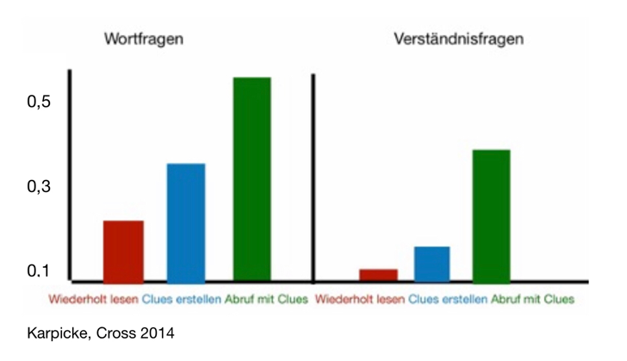
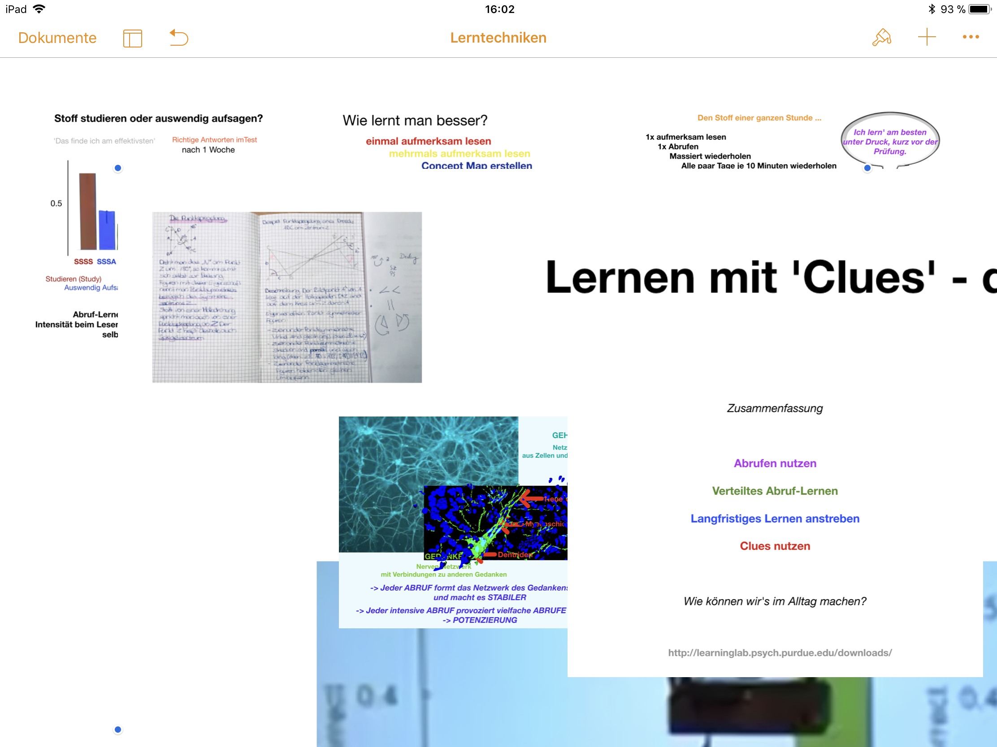
Clues optimieren Abruf-Lernen
Wirksamkeit von ‘Abruf mit Clues’ Skript Clues

Die Schüler notieren sich zur Quelle kurze Anmerkungen (‘Clues’) in Form von kurzen Worten oder Symbolen, rufen dann anhand der Clues wiederholt ab – bei verdeckter Quelle. Die Studie von Karpicke zeigt, dass eine Woche nach dem Lernprozess der Abruf mit Clues sehr erfolgreich ist, sogar besser als die Forscher angenommen hatten.

- Abruflernen mit Clues ist dem wiederholten Lesen und dem bloßen Notieren von Clues bei Faktenfragen um ein Vielfaches überlegen.

- Transferaufgaben können nach wiederholtem Lesen und einer Woche Pause kaum mehr beantwortet werden, nach Clue-Abfrage ist noch die Hälfte des Wissens im Transfer anwendbar.

Verteiltes Abrufen – Spaced Retrieval

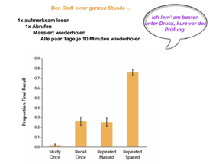
Wie wirkt es sich auf das Behalten (final recall) aus, wenn Lernende einen Inhalt einmal lesen, einmal abrufen, wiederholt in einem engen Zeitfenster abrufen oder über eine längere Zeitdauer verteilt abrufen? Auch das hat Geoff Karpicke getestet:
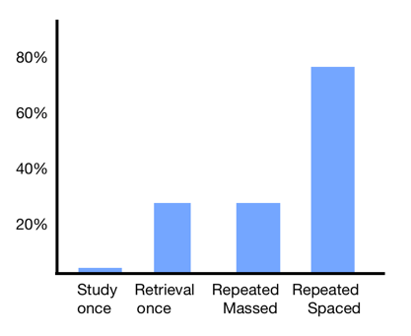

Wirksamkeit von verteiltem Abruf-Lernen
Karpicke/Blunt/Smith 2016

1xLesen 1xAbruf Wdh. Wdh.
massiert verteilt

- Verteiltes Abruf-Lernen/spaced retrieval (etwa alle zwei Tage über mehrere Wochen statt über Stunden in zwei Tagen) steigert das Behalten bei gleichem Zeitaufwand deutlich.

Auch ein eigener Vergleich mit einem standartisierten Noten-Namen-Test in einer 5. Klasse im Jan 2018, bei dem 15 Kinder eine Woche lang jeden 2. Tag für 2-3 Minuten per Abruf übten, die anderen 15 Schüler an einem Tag 12 Minuten per Abruf übten, ergab eine ebenfalls um den Faktor 2,5 erhöhte Leistung der ‘spaced’-Gruppe.

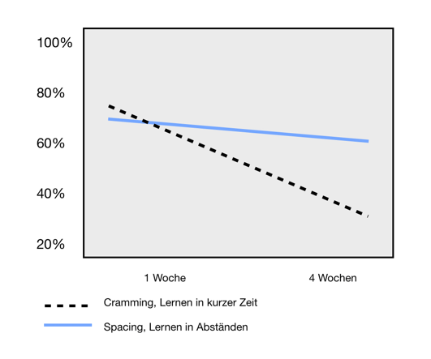
Rohrer und Tayler zeigten 2006, wie nachhaltig College-Schüler zehn mathematische Problemstellungen lernten, wenn sie in einigen Tagen den gesamten Transfer-relevanten Stoff büffelten oder über vier Wochen verteilten. In den ersten Tagen waren die ‘Crammer’ noch leicht überlegen, nach einigen Wochen aber sank ihr Wissen dramatisch, das der ‘Spacing-Lerner’ nahm kaum ab. Dabei müssen wir sehen, dass die ‘Spacing-Lerner’ nicht ausgesrpochen in Retrieval Practice arbeiteten. Das hätte ihnen vermutlich noch bessere Resultate ermöglicht. (Rohrer 2006)
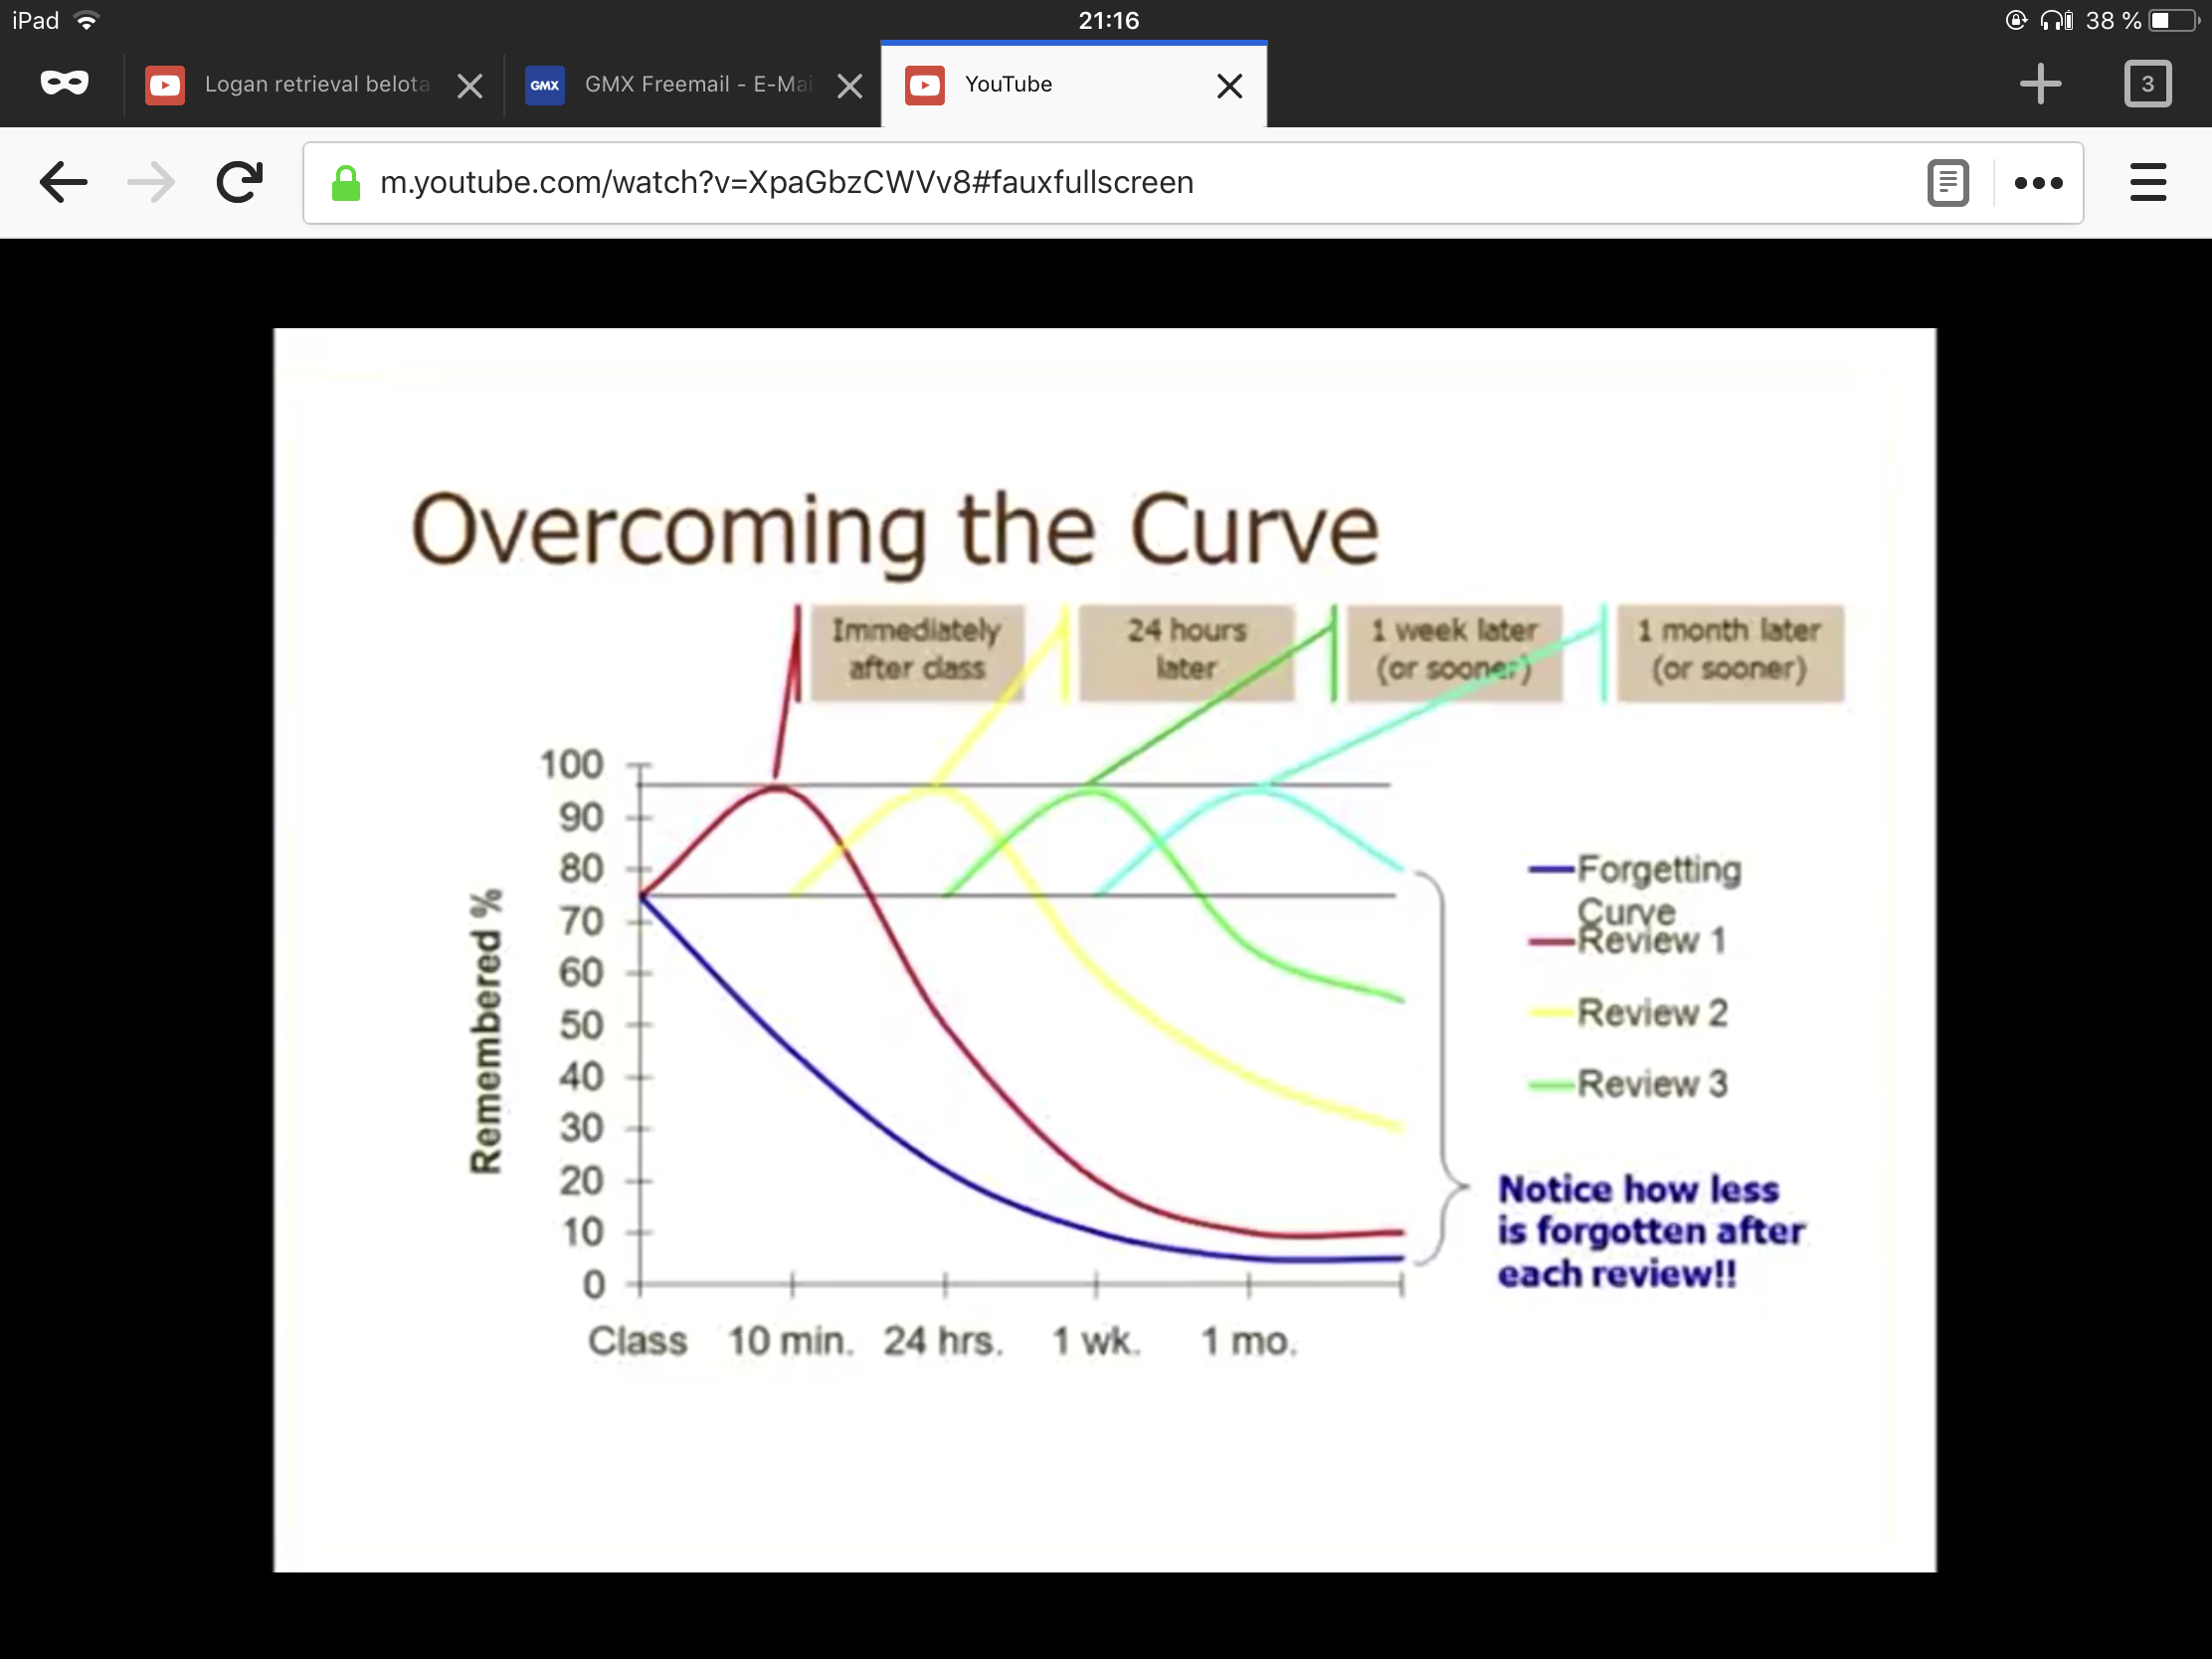

Diese Grafik ist in den USA sehr verbreitet. Sie zeigt violett die Ebbinghaus’sche Vergessenskurve von 1883. Ihr werden gezielt ‘getimte’ Wiederholungen zugefügt, die das Vergessen immer mehr reduzieren. Die Vergessenskurven enden immer weiter ‘oben’ im Bereich des Merkens.

Konkret: Um das ‘Vergessen’ der absteigenden Kurve zu verhindern, wird …

nach zehn Minuten
einen Tag später
eine Woche später
einige Wochen später wieder

… aktiv abgerufen oder über Tests Retrieval angeregt.

Torkel Klingberg fragt mit Recht, warum die kognitiven Psychologen nicht mal bei den Neurowissenschaftlern ‘nachfragen’, welche Abstände eines Spacing Retrieval naturwissenschaftlich angezeigt sein könnten (…), mit empirischen Methoden erarbeitete Nicholas Cepeda 2008 eine ungefähre 1 zu 10 – Ratio. Bei einem Lernintervall von drei Tagen konnten die Probanten die Informationen dreißig Tage bestens behalten. Da wir aber natürlich eine noch längere Behaltensdauer anstreben, müssen wir die Ergebnisse flexibel deuten: für die unmittelbare Trainingsphase eines Themas, das über etwa einen Monat im Mittelpunkt steht, können Retrievals alle drei Tage, etwa vier mal praktiziert - eine stabile Anlage dieses Wissens bedeuten. Zusätzlich sollten wichtige Inhalte wie Vokabeln oder Grammatik-Regeln auch alle paar Monate Wiederholung – auswendig – erfahren. Auch Jeffrey Karpicke gesteht ein, dass noch nicht gesichert ist, welche Intervalle beim Spaced Retrieval ideal sind, es deutet sich eine Stärke der beständig erweiterten Intervalle an, wie ich sie im ‘Trainingsheft Fit für die Sechste’ vorschlage. (Cepeda 2008, Karpicke 2017, Klingberg 2013)

Da das Retrieval nach einigen Tagen besonders schwierig ist, aktiviert es das Gehirn spürbar und wird besonderen Effekt zeitigen. Die Schüler müssen diese Anstrenung positiv konnotieren – wir müssen sie im Unterricht erfahrbar und schätzbar machen. Hier taucht sogleich die Frage auf, was denn mit all dem Wissen sei, das eben nicht bei geschlossener Quelle erinnert, abgerufen wird. Zum einen zeigen Studien, dass erstaunlicherweise auch dieses gestärkt wird, zum anderen ist es eine gute Ergänzung, vor dem Abruf Clues anzusehen und danach noch einmal das gesamte Thema zu überfliegen. Was nun als nicht bewusst erinnert auftaucht, wird sicher mit besonderer Aufmerksamkeit belegt werden.

Zur Umsetzung dieser Erkenntnisse können Trainingspläne dienen und Verstetigung, Intensivierung und Systematisierung bringen.

Als Beispiel mag das Trainingsheft ‘fit für die Sechste’ für Gymnasiasten der 5. Klasse dienen, das ich als Trainingsprogramm für die Sommerferien vor der 6. Klasse entwickelte. In Paaren füllen sich die Kinder einen Trainingsplan aus, in dem jede Lerneinheit eingetragen und für den Folgetag, den 5. Und 10. Tag in Folge zur Retrieval-Wiederholung ansteht. Dann absolvieren sie einen abschließenden Test, den der Lehrer mit einer Belohnung quittiert. Das Heft bezieht sich auf verlinkte Input-Videos und dient nach der ersten Konfrontation zur ‘auswendigen’ Wiederholung der Regeln, Zusammenhänge und Aufgabenbeispiele. Diese sind auf der linken Seite jeweils offen als Fragen/andeutende Clues notiert, rechts stehen die kompletten Lösungen, die der Schüler zuhält und nur zur Korrektur nutzt. Die jedes Mal einfachere Lösung soll die Kinder belohnen und zum Dranbleiben animieren. Das Heft und das Prozedere sind im Anhang abgebildet.

Verschachtelter Abruf - Interleaving

Die Aktivität im Gehirn des Lernenden wird noch einmal gesteigert – und damit sein Behalten - , wenn die Retrieval-Momente in Spacing-Anordnung das Wissen vernetzen, anwenden, verschachteln. ‘Interleaving’ statt ‘Blocking’ nennen das die amerikanischen Kognitionspsychologen. Interleaving kann dabei Vergleichen, Kontraste herausarbeiten, Unterschiede auseinanderhalten – eben die Methoden des ‘active learning’. Hier werden verschiedene Perspektiven auf den Stoff geworfen, ist Transfer und Anwendung gefragt. Dabei ist keinesfalls einem wilden Mix von Thesen und Erscheinungsformen das Wort geredet, hier geht es um produktiven Vergleich, der Themen und Thesen miteinander verbindet und untereinander vergleicht. Damit stärkt sich die Vernetzung des zunächst recht separiert, vielleicht gar als Insel im Gehirn angelegten Gedankens. In Spaced Retrieval-Technik, also ohne Quelle immer wieder praktiziert, arbeitet das Gehirn so auf Hochtouren und generiert Erkenntnisse, die wiederum Dopamin ausschütten können: Jetzt ist die Anstrengung positiv besetzt und der Lernende zur Wiederholung angeregt. Der schon erwähnte Doug Rohrer konnte mit Kelli Tayler auch hier zeigen, wie Lernen durch höhere Anforderungen gestärkt wird. Viertklässler hatten entweder immer gleiche Aufgaben geübt, oder aktiv verglichen und verschachtelt. In sofort nach dem Üben angesetzten Tests waren die ‘Blocker’ überlegen gut, am nächsten Tag konnten sie nur noch 38% richtig lösen, die ‘Interleaver’ hatten kaum Verluste im Behalten. Ihre Gehirne waren wohl in der Nacht angeregt, den spannenden Stoff zu verarbeiten und damit zu behalten. (Rohrer 2006)

An anderer Stelle plädierte ich für das Retrieval derselben Aufgaben in Mathematik, derselben Übersetzungen in Latein. Wie passt das zusammen?

Grundsätzlich sollte das Retrieval anspruchsvoll und anstrengend sein, damit das Gehirn sich weiterentwickelt. Wie beim Training der Exekutiven Funktionen muss deshalb Steigerung für wirkliche Aktivität des Gehirns sorgen, weil sonst Strategien zur routinierten Absolvierung von Übungen greifen. Das wird beim Training der Konzentration und des Arbeitsgedächtnisses noch genauer erläutert, es gilt auch für ein allzu anspruchsloses Retrieval. Mathematikaufgaben oder Lateinische Texte, bei denen ich die häufige auswendige Lösung vorschlage, können nicht einfach ‘auswendig’ aufgesagt werden, sie müssen auch beim vierten Mal noch aktiv gelöst werden. Die Schüler müssen aktiv die angewendeten Regeln erinnern, die Strukturen wieder neu entfalten. Dass das jedes Mal etwas leichter gelingt, sollte die Lernfreude stabilisieren: wenn der Vorgang schneller und etwas leichter gelingt, sorgt Dopamin für Motivation. Das ist etwas völlig anderes als Langeweile bei Routineübungen.

Problematische Realität im Schulalltag – ‘Dazu haben wir bei all dem Stoff wirklich keine Zeit!’

Ja, wenn es um die Menge an Stoff und Wissen geht, die man in einer Unterrichtsstunde ‘dranbringen’ könnte, wäre möglichst viel Passivität der Schüler und ein ständig aktiver Lehrer effektiv. Jede Form von ‘active learning’ wäre Zeitverschwendung, insbesondere Retrieval Practice. Hier geht es ja nun gar nicht weiter im Stoff, aneignen müssen sich die Kinder den schon zuhause. So klar würde das heute niemand mehr formulieren, diese innere Logik unserer starren Lehrplan- und Benotungsschule aber schwingt immer mit, wenn wir Lehrer mit aktiven Lernformen konfrontiert werden. Rechnen wir mal mit kühlem Kopf: Schaffe ich in einem straff Lehrer-zentrierten Input-Unterricht 100% Stoff in den Raum zu stellen, so behalten die Schüler vielleicht 60% - der Zufall will, ob das eine oder andere Kind zuhause intelligent und fleißig und motiviert lernt. Integriere ich Methoden des active learning in die Unterrichtsstunde, werde ich vielelicht nur 90% an Inhalten bereitstellen. Die Schüler können dank aktiver Methoden wie Retrieval Practice 72% behalten. Keine schlechte Bilanz, oder? Viele Studien legen diese Relationen nahe und sie sind auch nachvollziehbar. (Powell 2009, Agarwal 2017)

Die Praxis des Test-orientierten Lernens an unseren Schulen führt allzu oft zu lediglich einmaligem, massiertem Lernen. Das zeitigt kurzfristig gute Behaltens-Erfolge, aber keine nachhaltigen sowie weniger Transfer-Verständnis.

Solches ‘Bulimie-Lernen’ führt in ‘Lernfächern’, in denen meist nur einmalig für die nächste Stunde – oft gar in der Pause davor - gelernt wird (Geografie,…) zu ziemlicher Ahnungslosigkeit. Für Wissen und Fähigkeiten, die anhaltend behalten und vor allem anwendbar werden sollen, muss Raum für Abruf alle paar Tage/Wochen geschaffen werden. Solches Wissen, solche Techniken muss der Lehrer aus dem Jahres-Stoff herausfiltern und eine effiziente Praxis inklusive sinvollen Anreizes und Testung organisieren. Die Kompetenz-Orientierung neuer Lehrpläne geht tendenziell in diese Richtung, allerdings lange nicht konsequent genug: Auch Wissen gehört zu solchen Inhalten, immer wieder Techniken der Wissenrecherche und Wissensorganisation (Internetnutzung, MindMapping, Partnerarbeit, Referat,…) zu praktizieren, verändert die nötige Vorwissens- und Wissensakkumulation im Gehirn nur sehr oberflächlich.

In Fremdsprachen und Mathematik wird meist nur nach der einzelnen Lehr-Stunde und vor einer Prüfung gelernt. Mathematikaufgaben, Latein-Texte werden meist nur einmal bearbeitet, dann gibt es eine neue Aufgabe. Das ist ebenfalls zu wenig. Die Erkenntnisse einer Aufbae, einer Übersetzung, einer zentralen Übung sind nur über Wiederholung langfristig möglich. Dabei darf, ja sollte es einige Male die gleiche Aufgabe, der gleiche Text, dieselbe Übung sein – immer wieder neue Beispiele dagegen steigern die Überforderung der schwächeren Schüler. Die gut gemeinten Wiederholungszeiten via Hausaufgaben, Wiederholungswörter, Lernen auf Abfrage dann Stegreifaufgabe, dann Schulaufgabe sind zu wenig und meist zu wenig intensiv.

Retrieval im Unterricht einsetzen

Das Prinzip Retrieval Practice ist einfach und entsprechend vielfältig integrierbar: Stets wird die Quelle beim Nacharbeiten geschlossen bzw. beiseite gelegt. Das Gehirn muss die Anstrengung vollbringen, selbst in der Erinnerung zu kramen und den Stoff neu zusammenzusetzen.

Das sollte unbedingt auch elementarer Bestandteil von Unterricht sein. Die Schüler werden keine intelligente häusliche Lernpraxis ohne gute tägliche Praxis in der Schule erwerben, zumindest mittelmäßige und schwächere Schüler nicht.

Einsatz im Stundenablauf

Schon beim Erlernen neuen Wissens, beim Erarbeiten eines neuen Stoffes, sollte Retrieval eine Rolle spielen – nicht nur danach. Im Gegensatz zur Annahme, hier handle es sich lediglich um ein Testen, konnte ja gezeigt werden, dass Abruf immer auch Lernen, immer auch ‘Encoding’ ist. So können und sollten in einem Erarbeitungsprozess Vorwissen und neue Komponenten bereits im Retrieval stabilisiert werden. Das wendet sich gegen zu lange Lehrer-zentrierte Phasen, in denen ‘ich Euch das alles erst mal erkläre’.Und es wendet sich gegen den Ex-Post-Charakter von Tests. Testung ist nicht zuvorderst Kontrolle oder Noten-Generierung, sondern spürbar Teil des Lernprozesses. Das sollten Schüler immer wieder erfahren und zu einem wesentlichen Teil ihrer Metakognition machen. (Agarwhal 2019)

Zu Beginn einer Unterrichtsstunde können Zettelchen als ‘Bellwork’ zu Pünktlichkeit und rechtzeitiger Sammlung und Konzentration führen. Die Frage(n) können schon vorher an die Tafel geschrieben sein. Die gesteigerte kurzfristige Aufmerksamkeit und Bereitschaft für Stoff und Thema konnte Karpicke zeigen. (Karpicke, Grimaldi 2012)

Nach dem Unterricht oder zum Ende der Stunde wird das Retrieval eher dem langfristigen Merken dienen. Überraschend aber gehirngerecht wird am Ende einer Stunde die Frage “Was haben wir letzte Stunde gelernt?” statt “Was haben wir in der jetzigen Stunde gelernt?” sein. Hier wir duns Lehrern und den Schülern klar, was ‘Retrieval Practice’ bedeutet!

Nach dem Retrieval

Alle Abrufereignisse können …

- in ein Think-Pair-Share münden: Schüler sprechen mit den Nachbarn darüber, dann im Klassengespräch
- in eine Kleingruppendiskussion führen
- zu einer räumlichen Klassendiskussion werden: Die Schüler stellen sich nach Antwortkategorien in verschiedenen Bereichen des Unterrichtsraumes auf (Pro-Contra, Ja-meist-Nein, …) und diskutieren dort mit dem Nächststehenden oder mit jemand Entferntem

Wer vorzeitig fertig ist, kann in den Unterlagen vorarbeiten, kann einen Erinnerungszettel erhalten, mit dem er ein eigenes Retrieval macht, könnte selbst Fragen für MiniQuizze erstellen etc.. Es ist notwendig, eine Kultur der Selbstständigkeit durch die selbstverständliche freie Arbeit zu implementieren. Die Schüler brauchen vielfältige Optionen, sich sinnwoll weiter zu beschäftigen, wenn sie eine Aufgabe erfüllt haben – sie müssen durch Metakognition und beständige Reflexion von Lernprozessen selbstverständlich verstehen, dass sie die Zeit in der Schule sinnvoll und lustvoll nutzen.

Wie kann mündliches Retrieval eingesetzt werden?

Nach der Darstellung und ev. Aufzeichnung eines neuen Inhaltes erklären die Schüler innerhalb des Unterrichtsverlaufs sich den Inhalt noch einmal auswendig und gestenreich. Schüler können auch alle zu sich selbst den Inhalt laut und mit Gesten abrufen – das zeigt ihnen praktisch wie sie auch zuhause lernen können.

Der mündlich-auswendige Abruf kann auch verteilt erfolgen: der Lehrer deutet etwa willkürlich ein Kette von Schülern an, die den Zusammenhang des Inhaltes sukzessive mündlich und gestenreich abrufen – hier sind alle gezwungen, aktiv zuzuhören. Danach könnten Schüler angedeutet werden, die Korrigierendes anfügen.

Mündlicher Abruf zentraler Inhalte am Unterrichtsende – in wechselnden Rollen durch alle Schüler untereinander - fördert die langfristige Speicherung dieser Inhalte sehr und entspricht - allerdings eben wirksam aktiv durch jeden Schüler- dem alten didaktischen Grundsatz, am Ende einer Stunde mit Sicherung und Zusammenfassung.

Stets können auch zentralen Grundwissensnetze (Rechenregeln, geoetrische Eigenschaften, Konjugationen, Notennamen, Merkmale der Zelle, …) gemeinsam abgerufen werden – auch wenn sie nicht aktueller Stoff sind. Die Schüler können gut daran gewöhnt werden, solches Grundwissen selbstverständlich abzurufen, wenn es im konkreten Thema zur Anwendung kommt. Ohne viel Aufhebens stehen alle auf und rufen den Kontext ab – 5 Sekunden – fertig! Das werden sie zunehmend auch zuhause tun.

Dieser energetische körperlich aktive Abruf ist auch eine willkommene Abwechslung nach einer Phase des Problemlösens oder Lehrervortrags.

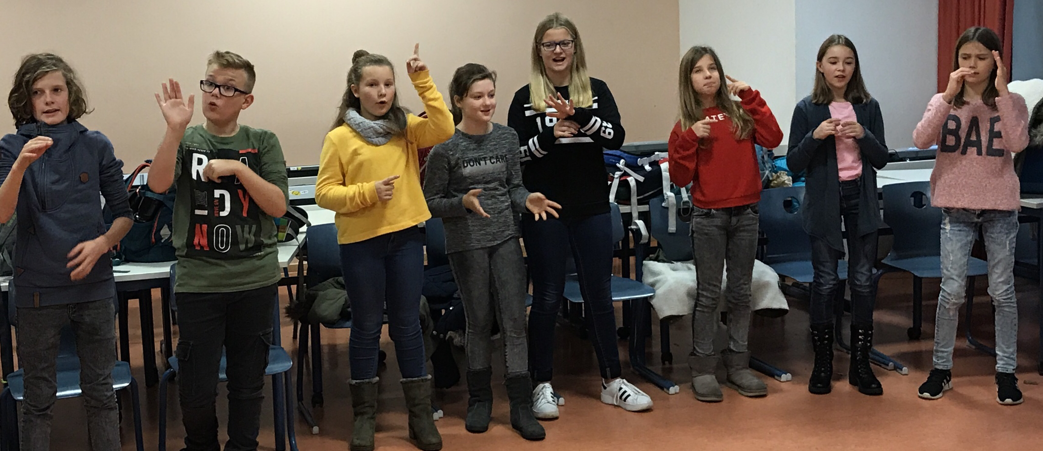
Solche aktiven Abruftechniken fördern das Arbeitsgedächtnis und die Exekutiven Funktionen allgemein. Es können in der Klasse …

- alle im Chor
- jeder zu Partner
- jeder für sich Gestenreicher Abruf
- mit Gesten und Energie
- eventuell mit Hintergrundrhythmen als Rap oder gesungen – gemeinsam skandierend oder von jedem frei formuliert werden.

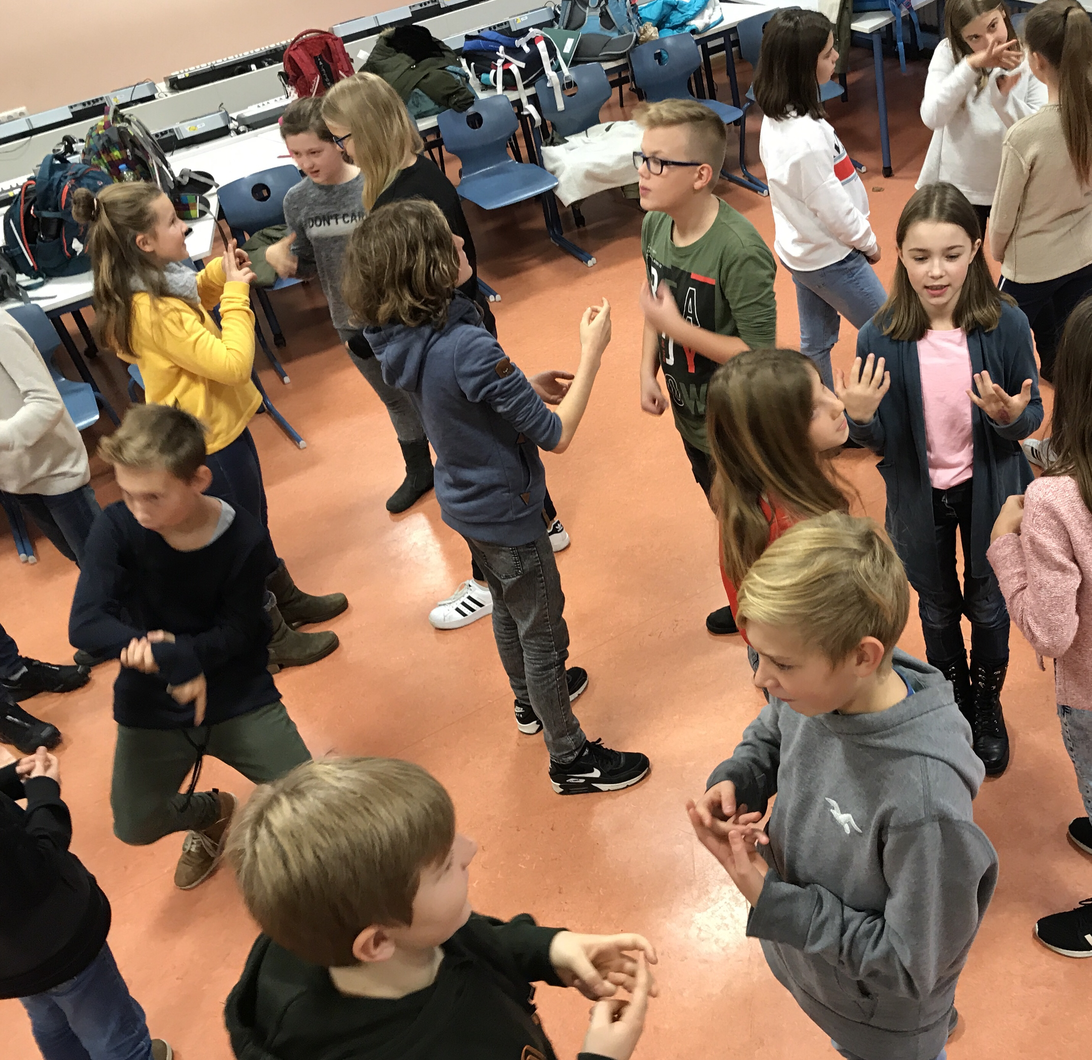
- Dabei sollten wir einfordern, dass jeder vor dem inneren Auge die Ordnung sieht und mit dem Finger antippt.

Partner-Abruf

Praxis von spaced retrieval mit clues in Hauptfächern

In Fremdsprachen ist das verteilte Vokabellernen wohl alternativlos. Wörter auch aus vergangenen Lehrjahren werden immer wieder per Abruf gelernt, die Kinder lernen aktuelle Wörter nicht nur auf die nächste Stunde und den Test. Damit sie per Abruf und damit effizienter gelernt werden, werden sie vom Schüler selbst geordnet, etwa nach Wortarten. Gruppen von etwa 5 Wörtern sagt der Schüler auswendig per Abruf – möglichst als konstruiert-lustige Geschichte - auf und merkt sich die – zunächst mit aufgesagten Eselsbrücken/Abgrenzungskriterien/
Merkmale. Diese Praxis wird alle paar Tage wiederholt und gelingt immer müheloser, bald ohne Buch oder Vokabelheft.

Grammatik wird durch Abruflernen stetig wiederholt, neuer Inhalt mit ähnlichem vergangener Lernperioden in Zusammenhang gebracht und per integriertem Abruf gelernt. Vergleich/Gegensatz-Beziehung ist nachgewiesen effiziente Aneignungsmethode. Alle paar Tage wird der Abruf - etwa verschiedener Deklinationen – auswendig praktiziert. Das geht immer schneller und müheloser von der Hand – die Schüler werden bald die Effizienz dieser zunächst aufwändig scheinenden Methode spüren, schätzen und weiterbetreiben.

In Mathematik nehmen wir an, dass Beispielaufgaben in Schule und als Hausaufgaben das zu memorierende Wissen ‘von selbst’ festigen. Das geschieht wohl aber nur sehr unzuverlässig. Sowohl das zugrundeliegende Wissen (Eigenschaften von geometrischen Körpern, Konstruktionsanleitungen, Rechenwege, …) müssen durch Abruf alle paar Tage aufgesagt und damit wieder re-konstruiert werden. Dieses Wissen ist sonst oft nur oberflächlich vorhanden und kann vor allem nicht virtuos angewendet werden. Auch Aufgaben-Lösungen, die der Schüler vielleicht selbst gefunden hat, müssen durch spaced retrieval immer wieder abgerufen und damit nachhaltig verfügbar gemacht werden. Schließlich sollte der Schüler seine individuellen Lücken, Fehler, Erkenntnisse seines Parallelskripts (siehe Metakognition) immer wieder abrufen. Auch diese Erkenntnisse, die gerade bei der individuellen Aufgabenlösung gemacht werden, können erst damit gut verfügbar sein.

Weiterer Methoden für Abruf-Lernen

MindMaps auswendig erstellen
Fehlende Infos können im Nachhinein noch zugefügt werden

Selbst Fragen erstellen und auswendig immer wieder beantworten
Die Fragen-Konstruktion ist konstruktiv, ihre Beantwortung, die den Stoff in einem bestimmten, neuen Zusammenhang entstehen lässt, ist besonders effektiv.
Fragen können auch Schüler einander stellen oder vom Lehrer in die Gruppe als Lernvorgang während des Unterrichts gegeben werden.

Apps oder Karteikarten zum Abruflernen benutzen
Fragen oder anregende Stichworte (Clues) sind auf der einen Seite angezeigt, sie müssen auswendig mit Leben/Inhalt gefüllt werden.

Lern-Domino erstellen und üben
Zweiteilige Karten mit Begriff/Wort-Erläuterung/Übersetzung eines anderen.
Alleine, zu zweit oder dritt wird eine Kette mit richtigen Entsprechungen erstellt –
auswendig, dann – ev. durch andere Schüler - gelegt; eventuell sogar als logische
Kette

Digitale logische Kette
Ein komplexer Reihenfolge-Zusammenhang (Geografie, Biologie, Geometrie-
Konstruktion, …) muss am Computer in die richtige Reihenfolge gebracht werden.

Hefteintrag selbst erstellen
Nach dem Erarbeiten oder Darbieten eines Inhaltes erstellen die Schüler selbst einen Hefteintrag. Er soll ihnen das Wiederholen ermöglichen und die Struktur des Wissens durch grafische Gestaltung visualisieren. Dabei festigen sie als retrieval practise das Wissen. Ein kurzer Austausch kann mögliche Lücken füllen oder Fehler korrigieren.

Eine gute Darstellung, welche Sinnzusammenhänge, Hierarchisierungen, Gruppierungen deutlich macht, muss natürlich immer wieder Thema im Unterrichtsgespräch sein. Die zunehmende und stetige Eigenproduktion führt zu einer Stärkung nicht nur des Behaltens, sondern auch des strukturellen Verstehens.

Häufige – formative - Tests
Testung stärkt das Behalten im Sinne sinnvoller retrieval practice und zeigt weiteres Arbeitspotential, Lücken, Fehler auf. Kleine Tests in vielen Stunden, die nicht gewertet werden, sondern ‘formative Tests’ sind, sind studienbasiert sehr effizient beim Lernen und Behalten. Sind sie häufig und bloß formativ, führen sie auch zu einer konstruktiven Fehlerkultur – sie zeigen Verbesserungspotenzial statt dass sie als abschließende ‘summative Tests’ vor einem neuen Thema bloß nicht mehr zu kompensierende Defizite benennen. – Seihe ‘Metakognition, Feedback’

Schüler beteiligen

Schüler können natürlich selbst Fragen und Retrieval-Aufgaben für die anderen, für die ganze KLasse, für den Basket erstellen. Weinstein zeigte 2010, wie wirkungsvoll das sein kann. (Weinstein, Roediger 2010)

Schriftliche Retrieval-Techniken von Pooja und Patrice

Pooja K. Agarwal und Patrice M. Bain berichten in ihrem 2019 in den USA erschienenen Buch ‘Powerful Teaching’ erstmals gebündelt von der praktischen Arbeit mit Retrieval Practice in Hochschule und weiterführender Schule. Auch als Website ist ihr Erfahrungsschatz zugänglich: www.powerfulteaching.com. Sie definieren vielfältige Methoden, die insbesondere kleine, häufige formative Tests darstellen. Wir wollen sie zum ersten Mal in einem deutsch-sprachigen Werk vorstellen.

Brain Dumps – Kleiner Abruf im Unterrichtsverlauf
Der Unterricht wird kurz unterbrochen: “Schreib auf, was aus dem bisherigen Stoff du erinnerst.” Lautet die Devise im Sinne eines ‘free recall’. Die Ergebnisse können nun mit dem Nachbarn ausgetauscht und eventuell ergänzt werden. Sie können mit dem Nachbarn auch aktiv diskutiert werden: Was haben wir beide, was niemand, was ist fehlerhaft, warum? Auch frühere BrainDumps können mit dem aktuellen verglichen werden.

Der Sinn dieser einfachen Methode ist offensichtlich und studienerprobt: die Schüler lernen erwiesenermaßen besser, bringen Wissen besser in Ordnung und verstehen – sogar nicht Abgerufenes – besser.

Two Things – Kannst du Zweierlei erinnern?
Der Unterricht wird wieder für eine kurze Reflexion unterbrochen, die dieses Mal lautet: “Welche beiden Dinge erinnerst Du?”. Der so erstellte Zettel kann in die Diskussion mit dem Nachbarn, mit der Klasse geführt werden, kann auch als Bilanz abgeheftet werden.

Dabei erfordert die zweite Erkenntnis besondere Anstrengung und zeitigt entsprechend besondere Wirkung – wieder nicht vordergründig als Testund, sondern als Lernstrategie.

RetrieveTaking – Jeder ist aktiv beim Abruf
Die Schüler können in einer Unterbrechung oder am Ende einer Stunde auch notieren, was ‘sie sich merken wollen’. Das entspräche auch dem selbständigen – auswendigen – Hefteintrag.

MiniQuizzes & Fishbowl – Fünf Fragen aus dem Wasserglas
In der Klasse liegen in einem Korb (‘Fishbowl’) zu einem Fach Papierzettelchen mit Stichworten/kleinen Wort-Fragen. Zur Abruf-Gelegenheit bei einer Unterbrechung, am Ende oder Beginn der Stunde haben die Schüler Papierzettel mit 5 Nummern parat, der Lehrer zieht zufällig fünf Stichworte und stellt die Fragen, indem er sie zweimal vorliest. Die Schüler beantworten sie mit je einem Wort und geben ihre Lösungszettelchen mit Namen ab.

Nun können Lehrer mit geringem Aufwand Einsicht über den Lernstand der einzelnen Schüler, aber auch bei verschiedenen Themengebieten im Querschnitt als formative Testung erhalten, die Schüler profitieren von dem kurzen Retrieval. Man kann aus vielen dieser MiniQuizzes auch eine Note gestalten. Durch die häufigen und im Einzelnen wenig bedeutungsvollen Testungen kann die Angst vor Prüfungen abgebaut werden.

Am nächsten Tag erhalten die Schüler ihre Zettel korrigiert zurück, was bei fünf Wortfragen wenig Aufwand darstellt.

DiceGames - Fragen erwürfeln
Kleingruppen können einen vorgegebenen oder selbst erstellten Pool aus Fragen, kleinen Problemstellungen oder Stichworten vor sich haben und erwürfeln, wer was als nächstes zu lösen hat.

LightingRoundStrategy – erhellende Fragen-Runde
Kleingruppen können auch aufwändigere Fragestellungen aus älteren und aktuellen Themen auflisten – möglicherweise selbst erstellt. Zufällig liest jeweils ein Schüler eine Frage oder ein Thema vor und alle schreiben eine Antwort. Danach gibt es eine Feedbackrunde. Produktiv scheint zu sein, dass das nicht im Wettbewerb, sondern in Kooperation geschieht. LoGuidice zeigte 2015, wie überlegen Lernerfahrungen aus Zusammenarbeit versus Konkurrenz sein können. Das spricht gegen Wissens-Matches wie ‘Jeopardy’. (LoGuidice 2015)

Weekly Quizzes – Abruf am Beginn einer Woche
Am Beginn einer neuen Woche oder einer neuen Unterrichtseinheit gibt es einen BrainDump, ein RetrieveTaking oder ein MiniQuiz über die vergangene Woche oder Einheit. In dieser Zeit kann der Lehrer sich auf die neue Stunde einrichten, seine Unterlagen ordnen, mögliche Geräte in Gang bringen.

Retrieval WarmUps – Lustvolle erste Abrufe
Beginnt eine neue Lerngruppe mit Retrieval Practice oder startet ein neues Schuljahr, kann auch ein Abruf ‘aus dem Leben’ ohne Stoff-Bezug erste Retrieval-Erfahrungen bringen. ‘Welche ist deine Lieblings-Eissorte? Warum magst Du es? Hast Du schon einmal …?'

RetrievalGuides – Themen-Abruf
Der Lehrer bereitet Frageblätter vor, die zentrale Begriffe oder Gedanken in Lücke bringen oder Fragen vorlegen. Insgesamt zeigen die ‘Guides’ die Struktur eines Themas. Die Schüler füllen ohne Quelle die Blätter aus besprechen ihre Lösungen, korrigieren sie danach möglicherweise.

Blast from the Past – Vergleiche mit früherem Stoff
Eine Unterrichtsunterbrechung führt zu einem vergleichenden Gespräch der Nachbarn, von Kleingruppen oder – anschließend – der ganzen Klasse. Dabei kann die aktuell behandelte Russische Revolution mit der vor Wochen bearbeiteten Französischen Revolution verglichen werden. Es könnte auch ein Bezug eines historischen Themas zu heutigen Umständen besprochen, eine Rechentechnik mit einer früher geübten in Beziehung gesetzt werden. Diese Technik rekuriert auch inhaltliches ‘active learning’.

BigBasketQuizzes BBQ – Das große Quiz
Am Ende der Woche oder einer Unterrichtseinheit werden zehn Fragen aus dem Quiz-Korb gezogen, von allen verkürzt notiert, ohne Quelle beantwortet. Die Antworten können dann wieder Gegenstand von Diskussionen auf verschiedenen Ebenen sein.
Die Fragen des Quiz-Baskets mag man im Laufe der Zeit auf besonders wichtige oder nicht zwischenzeitlich trivial gewordene reduzieren.

Think-Pair-Share – In immer größeren Gruppen abrufen
Schüler rufen ein Thema, eine Fragestellung selbständig ab, tauschen sich dann mit einem Partner aus. Schließlich findet ein Gespräch im Klassenverband statt. Dabei werden ähnliche Antworten gesammelt, Unterschiede besprochen, Ergänzungen angenommen. Schließlich kann ein Notieren im Heft erfolgen – wieder auswendig.

3 quick Strategies – Kombiniere Strategien
Individuelle BrainDumps wenden sich in Turn&Talk-Runden, die Schüler vergleichen ihre Lösungen und Erinnerungen.
2Things wandern zu Mitschülern, die dritte Erinnerungen anfügen und das zum Ausgangsschüler zurückgeben.
Think-Pair-Vorgänge, bei denen erste einzelen Schüler einen Inhalt abrufen und mit dem Partner besprechen, kommen schließlich in ein Austausch-Viereck: zwei Paare tauschen ihren Austausch aus!
Lehrer geben Feedback-Fragen an die Schüler und beraten mit ihnen, welche Konsequenzen man gemeinsam für den weiteren Lernprozess zieht. ‘Wie geht es jetzt weiter?’ heißt es nun statt mit einem weiteren Test Cramming zu provozieren.

PowerTicket – Erweiterte Thesen-Karten
Die Schüler notieren auf Karten einige wichtige Fakten zu einem Themenbereich und fügen denen Vergleiche, Erweiterungen, Deutungen zu. In der Klasse diskutiert man dann diese ANsätze von ‘Interleaving’.

RetrievalGrids – Fragen-Boxen
Farbige Boxen stehen wie die Fishbowl im Klassenraum und halten Fragestellungen zu festgelegten Kategorien bereit. Sie werden vom Lehrer für die Schüler bedient, können aber auch von den Schülern selbständig genutzt werden.

Retrieval mit Zeichen und Karten

Wenn die Schüler besonders smart und knapp Rückmeldung geben sollen, sparen vereinbarte Zeichen viel Zeit und Aufwand. Ich lasse in den meisten Stunden mehrmals mit Handzeichen Feedback – auch im Sinne eines Retrieval – geben. Daumen hoch, flach oder runter kann Zustimmung, weiß-nicht, Ablehnung verdeutlichen, die Anzahl von gezeigten Fingern Zahlen-Antwort oder stellvertretend für eine Antwort sein, Faust oder flache Hand können Alternativen verdeutlichen. Solche Zuordnungen machen alle Schüler bei Fragestellungen aktiv und stärken zudem die Exekutiven Funktionen.

Auch mit Kärtchen (‘Clickers’) – digital mit drehbarem QR-Code möglich und vom Lehrer scannbar – lassen vier Antwortoptionen zu, je nachdem, welche Seite man nach oben hält. Das kann auch dem Lehrer einen guten Überblick über den Wissensstand oder das Meinungsbild in der Klasse geben, über ‘Plickers’ und ähnliche Apps lässt sich das Resultat elektronisch den Schülern zuordnen und speichern – viele kleine niedrigschwellige Tests sind so möglich. Meist wird Multiple Choice hier die Methode sein, wie sie Bjork als ‘schnell und einfach’ positiv bewertet. (Bjork 2014) Auch Butler sieht Vorteile gegenüber Short-Answer-Questions: (Butler 2018) Die Herausforderung bei der Erstellung von Multiple-Choice-Fragen besteht in der Schaffung anspruchsvoller Alternativen. Dann aber löst die Beschäftigung mit den Auswahlantworten vielschichtiges, aktives Denken und damit nachhaltiges Lernen aus.

Auch so manche App acht Multiple-Choice-Fragen sichtbar, von ‘learning-apps’ bis zu ‘Aufgaben’ in ‘MSTeams’. Die eigene Kreation solcher Aufgaben hat für Schüler besonders hohen Wert. Auf die kostenpflichtige Fremdsprachen-App ‘Power Mind’ sei hier wie im Kapitel über digitales Lernen hingewiesen. Sie offeriert Spaced Retrieval Practice für Vokabeln wie Grammatik in allen Schwierigkeitsgraden. Bonni Stachowiak bietet auf ihrer WebSite www.teachinghighered.com und im gerade erschienenen Buch ‘The productive online and offline Professor’ viele Quellen und Tipps zur Nutzung digitaler Retrieval Practice Tools an.

Kreative Retrieval-Methoden mit Projektcharakter

RetrievalMap
Wir können die Abruf-Ergebnisse eines komplexeren Inhaltes in einen individuellen Hefteintrag, eventuell in Form eines MindMap oder Concept Map.
Freilich lassen sich auch hier mehrkanalige, dreidimensionale, kreativere Resultate gestalten – und das sollten wir auch oft genug anregen.

Komplexer kann ein ‘LapBook’ aus mehreren Teildarstellungen entstehen. Das ist gerade in Geografie oder Geschichte wunderschön.

RetrievalCollage
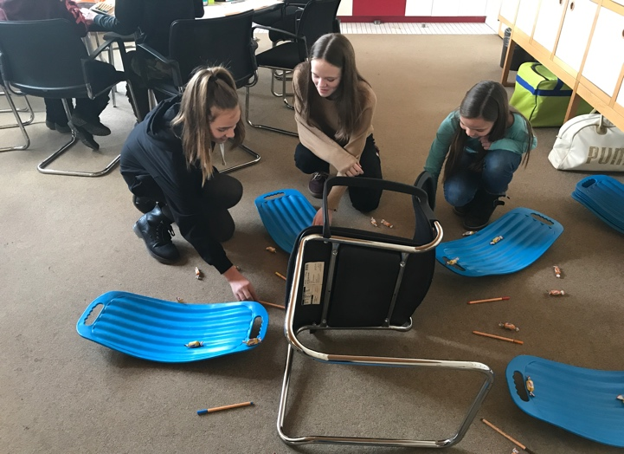
Im Unterrichtsablauf kann ein komplexer Gedanke oder Zusammenhang durch eine Collage ‘abgerufen’ werden. Gerade in Geografie, Geschichte oder Politik rekonstruieren die Schüler – vielleicht eine Dreiergruppe – den Inhalt und dekonstruieren die Substanz so weit, dass sie eine Übersetzung in Naturmaterialien oder Gegenstände aus dem Unterrichtsraum finden. Diese Neu-Konstruktion scheint ein sehr aktiver und produktiver Vorgang, dessen Ergebnis einen besonders hohen Behaltenswert ergibt.

Eine kleine Bastelei aus Papier und Karton könnte genauso Ergebnis einer Übersetzung in dreidimensionale Form sein.

RetrievalMovie
Auch ein kleines Filmchen ließe sich ‘drehen’, das ganz direkt Erklärung abgibt, mit beschrifteten Kärtchen noch nahe an den Zentralbegriffen oder -symbolen bleibt oder in Übersetzung als gegenständliche Collage besprochen und gefilmt oder gar völlig abstrahierend an einem konkreten Kontext wiedergegeben wird. In Seesaw lässt sich ein solcher Film niederschwellig herstellen und ‘abheften’ – er kann auch eine kleine Note ergeben. Auch auf einem Trello lassen sich solche Retrieval-Ergebnisse sammeln und kommentieren.

Gehirnphysiologische Erklärungen

Der Abruf ist in seiner Funktion nicht bloß Test, sondern fördert Behalten und Verstehen. Das ist aus empirischer Sicht evident. Welche physiologischen Vorgänge lassen sich dabei annehmen?

- Der Abruf-Lerner lässt zunächst das vorausgehende Studieren des Lehrstoffs sehr gezielt, intensiv, mit dem rechten Adrenalin-/Acetylcholin-Spiegel, Alpha-Wellen ablaufen. Der Lerner richtet sich – wissend, dass er gleich alles auswendig wiedergeben muss – automatisch auf den bevorstehenden Abruf ein.

- Der Lernende rekonstruiert ‘auswendig’ beim Abruf die zentralen Begriffe und Elemente des Inhaltes in den wechselseitigen Zusammenhängen. Das geschieht unter ebenfalls für das Stärken von Myellinschicht und Dentriden idealer hormoneller Einstellung. Diese Re-Konstruktion verankert den Inhalt NEU und STÄRKER physisch im Gehirn, schafft stets auch neue Verbindungen zu anderen Wissensbereichen. Abruf mit lauter Sprache, Gesten und emotionaler Beteiligung verstärken diesen Effekt.

- Die Intensität des Abruflernens hinterlässt Marker am Inhalt, die diesen in der Nacht zu häufigem, beschleunigten Wiederholen und dadurch weiteren effizientem Abruf verhilft. So potenziert sich die ‘Lern-Arbeit’ von alleine im Schlaf.

Retrieval und Feedback – kritischer Abruf

Retrieval dient dem Lernen und Behalten – das zeigte dieses Kapitel. Retrieval aber schafft auch Feedback, das wirkungsvollste Lernmittel laut Hattie überhaupt. 1,1 ist der sensationelle Wert, den der Neuseeländer in seiner Meta-Meta-Studie der Rückmeldung beimisst. Feedback steuert aus Schüler- wie Lehrersicht die weiteren Lernprozesse, Feedback ermöglicht über gewisse Zeit aber auch Metakognition, die Fähigkeit über Wissen und Nicht-Wissen reflektieren zu können. Das ist ungeheuer wichtig für erfolgreich Lernende. Und es erleichtert weitere Lernprozesse deutlich.

Im Kern befördert Retrieval Practice die Erkenntnis, wie trügerisch die ‚illusion of fluency and confidence‘, die Verstehens-Illusion bei der häufigen Betrachtung von Quellen, dem re-reading ist. Wie unrealistisch die Prognosen über das eigene Behalten aus dieser Illusion heraus sind. Karpickes Vergleiche der Lernstrategien und ihrer tatsächlichen Erfolge haben das ja eindrücklich gezeigt.

Über das reine Wiederholen hinaus sichert ein gutes Feedback innerhalb der Retrieval Practice die richtigen Antworten, besonders wenn sie unerwartet sind. Diesen ‚hypercorrective effect‘ konnte Janet Metcalfe von der Columbia University als Erfolg weiterreichenden Feedbacks deutlich nachweisen: Detaillierte, unterscheidende Nachfragen schaffen ‚active learning‘, Fehler und Wissenslücken erhöhen die Lern-Produktivität. (Metcalfe 2012)

Pooja Agarwal zeigte bei Siebtklässlern, wie in Physik Clicker-Quizzes 94% Behalten ermöglichten, wenn danach Feedback stattgefunden hatte, wo die Quizze ohne Feedback nur 83% möglich machten. Lediglich 80% erinnerten die Schüler aus dem ‚normalen Unterricht‘. (Agarwal 2012)

Der richtige Umgang mit Fehlern steigert also die Stärken von Retrieval Practice. Sie gilt es zu bearbeiten, zu kennen, zu korrigieren. Sie ermöglichen dann tieferes Verstehen und längeres Behalten, sind also zentral für eine gute Lernkultur. Eine Retrieval-Practice-Kultur fördert also Risikobereitschaft und die Tendenz, um Hilfe zu bitten. Das ist ein wesentlicher Kontrapunkt zur Struktur des bayerischen Schulsystems. Fehler müssen bei der ständigen Bedrohung durch Benotung und Nicht-Versetzung verheimlicht werden, Risiken minimiert, Fragen verschluckt werden. Wenn Lehrer den Zusammenklang von Lehrplan, summativen Tests, vollen Notenlisten und Versetzungsordnung allzu konsequent zum Leitfaden ihres Handelns machen.

Aktueller Exkurs: Jetzt, in den Wochen der zweiten Corona-Welle Oktober 2020, erleben so manche Schüler an bayerischen Gymnasien diese Unkultur in der Jagd nach möglichst vielen gerichtsverwertbaren Noten - bevor eine weitere Home-Schooling-Phase Benotung erschweren könnte. Acht oder neun Tests haben da viele in einer Woche zu bewältigen, um die Notenlisten noch schnell zu füllen – ist das der Sinn von Schule? Ist es das, was die Kinder und Jugendlichen nun aufzuholen haben? Stärkt der intensivierte Druck und die erhöhte Angst ihre gebeutelten Exekutiven Funktionen und ihre desorientierten Motivationssysteme? Besorgt macht mich in diesen Tagen vor allem, dass kaum jemand solche Fragen stellt; dass nur gefragt wird, wie es wohl vermieden werden kann, dass die Jugendlichen wieder teilweise zuhause lernen müssen. Elternverbände haben hier das Sagen neben den Notenbuch-Apologeten.

Feedback - Retrieval
Diese Techniken eines Feedback-bezogenen Retrieval schlagen Pooja Agarwal und Patrice Bain vor:

Metacognition Cards – Wissen einschätzen
Die Schüler ordnen auf Karten Fragestellungen zu einem Stoff von etwa einer Woche oder einem Kapitel ihrer Einschätzung zu, wie sicher sie die Antworten kennen und verstehen. Welche zwei Dinge hast du gelernt? Wie gut hast du das – zwischen 1 und 4 – verstanden? Was war schwierig? Was kannst du tun, um dich dort zu verbessern?

John Nietfeld zeigte, dass sich Schüler um eine Notenstufe verbesserten, wenn sie neben der Lektüre des Stoffes auch solche Fragen bearbeiteten. (Nietfeld 2006)

Breathe & Retrieve – Einem Test nachspüren
Nach einem Quiz oder einer anderen Retrieval Practice gehen die Schüler im Gespräch diesen Fragen nach: Was hast du verstanden? Wie hängt das eine mit dem anderen zusammen? Was glaubst du zu wissen?

Metacognition Line-Up – Wissensgrad grafisch oder im Raum zeigen
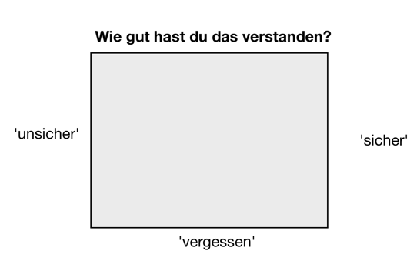
Die Schüler zeigen durch ihre Position im Raum, wie sicher sie bei verschiedenen Themen sind.

Sie tauschen sich mit Gleichgesinnten aus, beraten sich mit Kindern, die auf der Gegenseite stehen.
Auch grafisch auf einem Blatt können Schüler ihre Selbsteinschätzung zu vershciedenen Themen und Fragestellungen einordnen.

Retrieval Cards – Einschätzung auf Karten
Die Schüler notieren Fragen oder Themen auf Karten. Denen ordnen sie aber nicht wie auf klassischen Flashcards-Karteikarten die Antworten zu, sondern bearbeiten sie in vier Stufen:
1. Stufe: Ich weiß es, dann beantworte ich es im Retrieval – ich weiß es nicht, dann Stufe 2
2. Stufe: Ich versuche es ohne Quelle wenigstens einigermaßen zu beantworten.
3. Stufe: Ich ergänze mein Wissen um Inhalte aus Buch oder Quelle auf der Karte.
4. Stufe: Ich knicke die Antwort weg und prüfe mich noch mal.

Retrieval Practice kann blendend mit Feedback und Metakognition einhergehen. Dann ist sie besonders wirkungsvoll. Sie eröffnet viele Gelegenheiten, über input, Lernen, Behalten und Erinnern zu sprechen. Sie zeigt ‚Lernen ist Verantwortung‘ und ‚Lernen ist Partnerschaft in der Lerngruppe‘. Wunderbar erscheint da die Anregung Pooja Agarwals, Information auch als OUTformation zu diskutieren – probieren Sie’s mal mit Ihren Schülern! (Agarwal 2019)

